Всероссийский творческий конкурс «Моя Москва, моя столица»
Приглашаются к участию в творческом конкурсе учащиеся учреждений всех типов в возрасте от 5 до 25 лет
https://stranatalantov.com

Срок подачи заявки 11.09.2017 - 27.11.2017
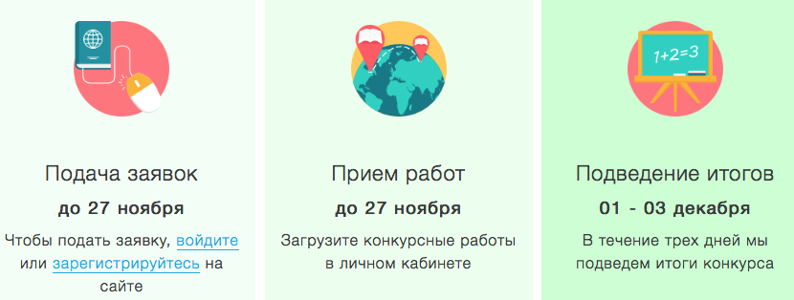
Участие в Конкурсе подразумевает оплату организационного взноса за каждую поданную работу (рисунок, коллаж, фото) в размере 150 руб.

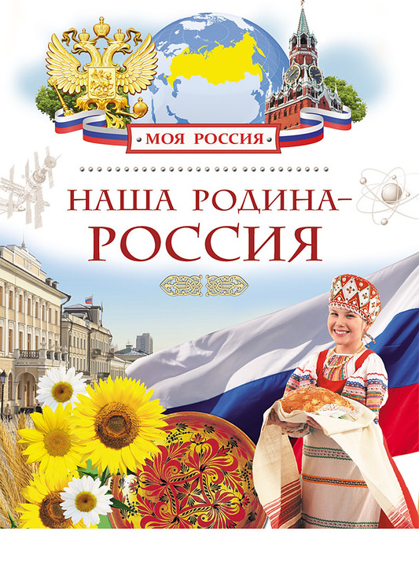
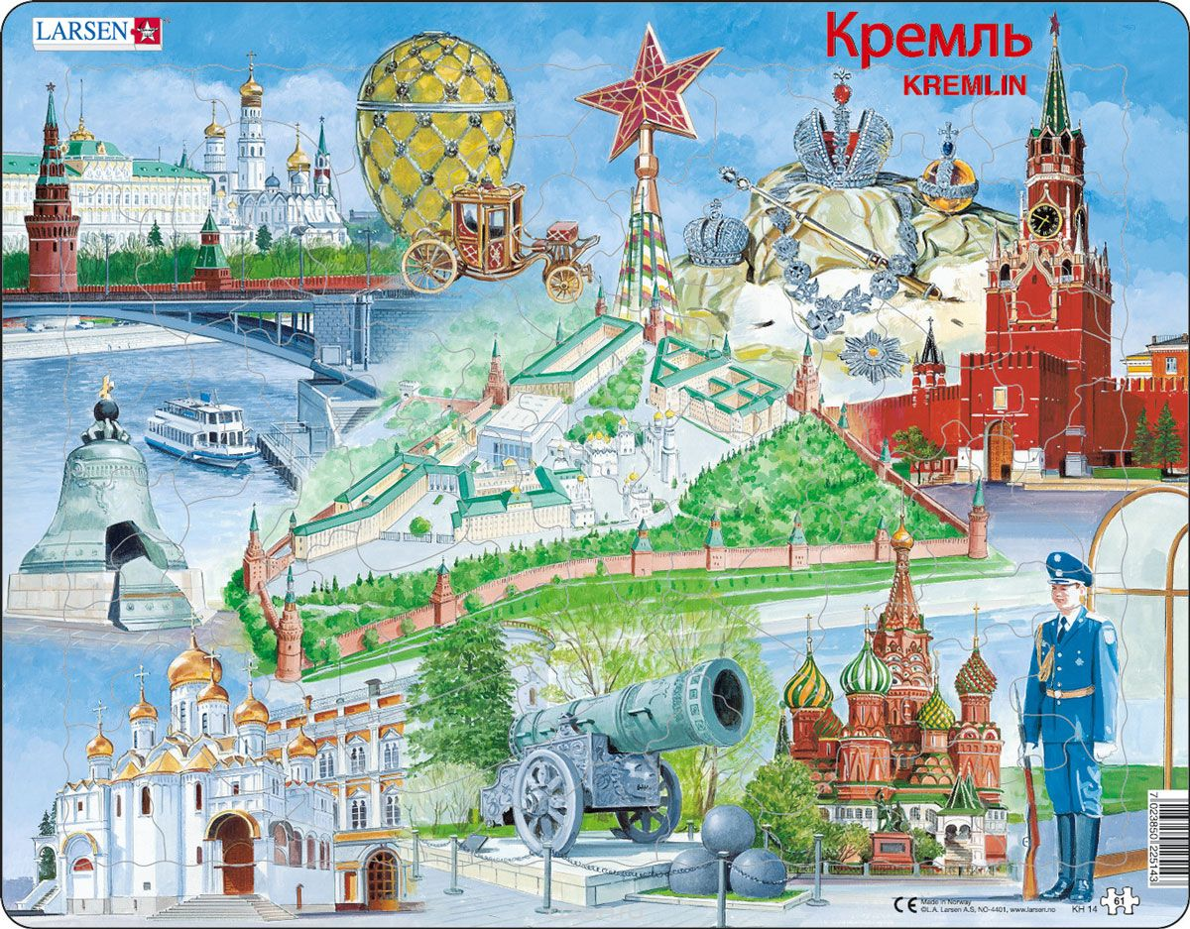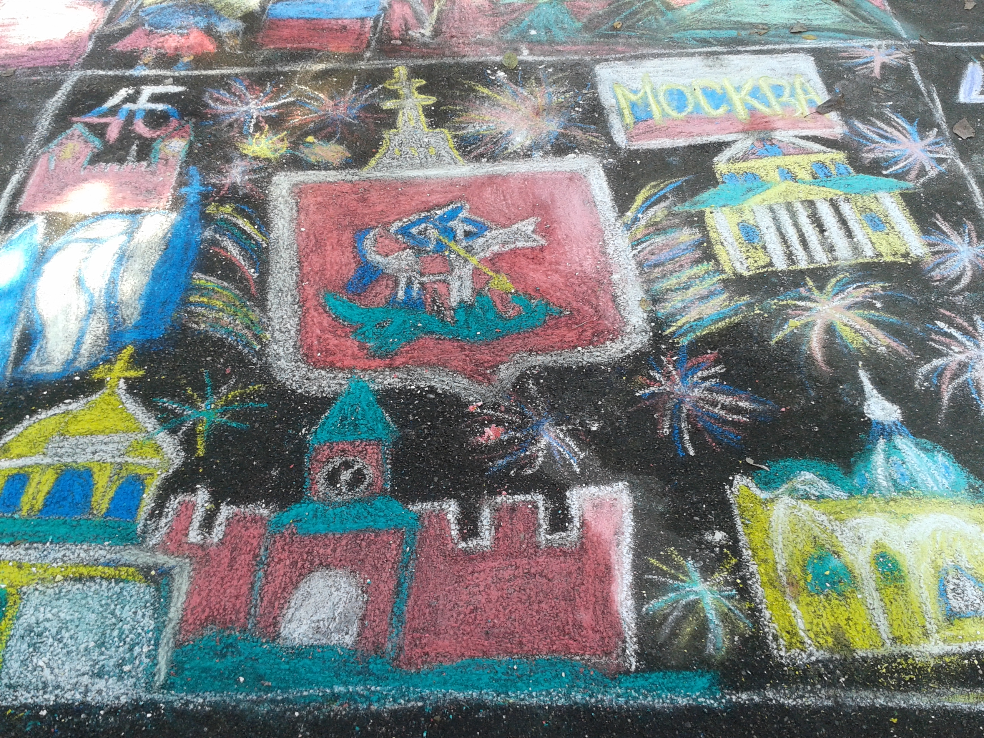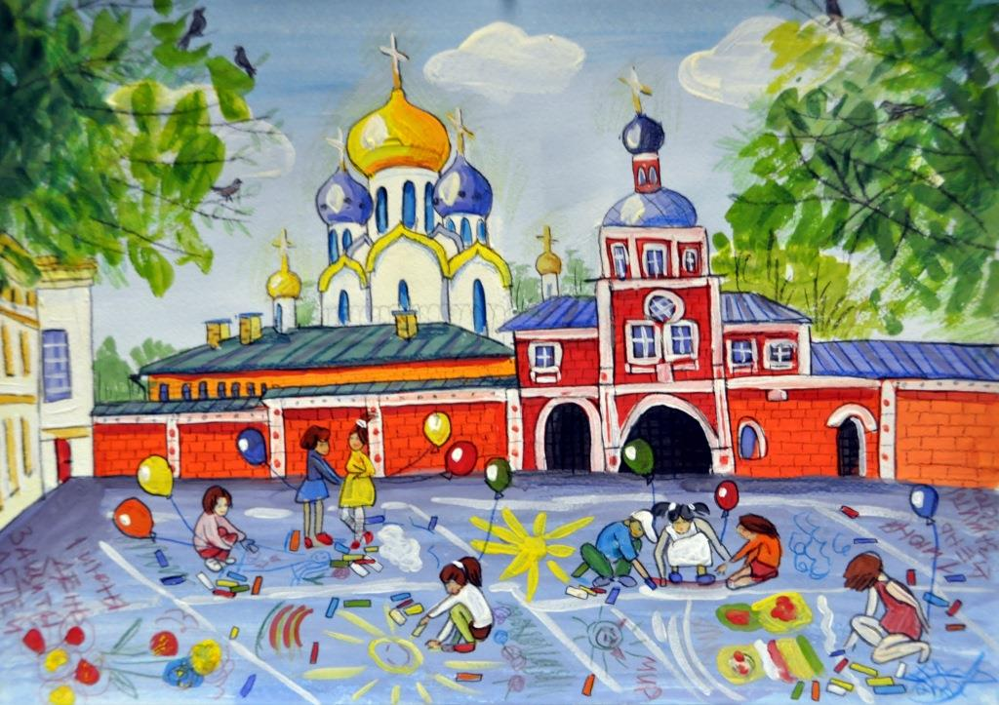
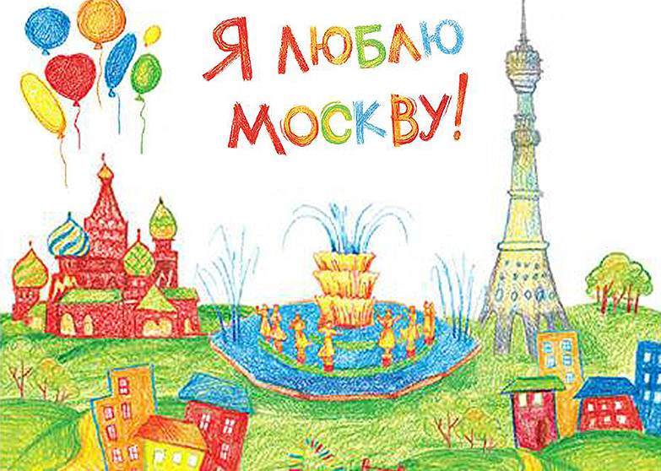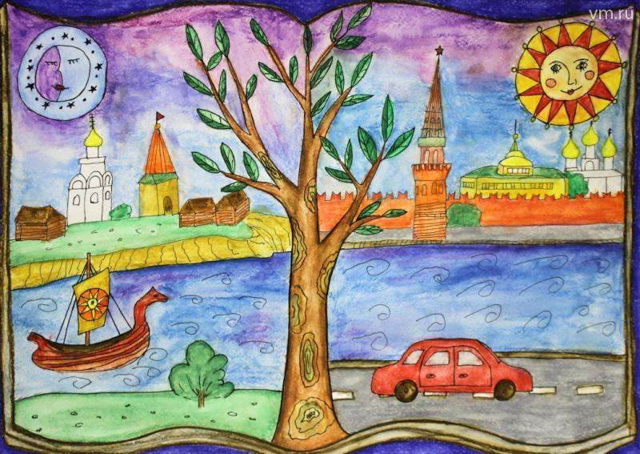

Примеры конкурсных работ

